**概要设计说明书**

**《西柚失物招领系统》**

**编写日期：2021.6.23**

**项目组：**

|  |  |  |
| --- | --- | --- |
| **学号** | **姓名** | **角色** |
| **201931032228** | **李雨恒** | **组长** |
| **201931031026** | **唐培超** | **组员** |
| **201931073218** | **杨汶昊** | **组员** |
| **201931052152** | **韩奕** | **组员** |
|  |  |  |
|  |  |  |

**修改日志**

|  |  |  |
| --- | --- | --- |
| 修改者 | 修改日期 | 备注说明 |
| 李雨恒 | 6.5 | 增加详细信息展示模块 |
| 李雨恒 | 6.9 | 增加信息搜索模块 |
| 李雨恒 | 6.13 | 增加客服功能 |

**目 录**

1. 引言 5

1.1 编写目的 5

1.2 定义 5

1.3 参考资料 5

2. 范围 5

2.1 系统主要目标 5

2.2 主要软件需求 5

2.3 设计约束、限制 5

3. 软件系统结构设计 5

3.1 软件体系结构 5

3.1.1 软件程序结构图 5

3.1.2 模块描述 5

3.2 功能需求追溯 6

4. 数据设计 6

5. 接口设计 6

5.1 用户界面设计规则 6

5.2 内部接口设计 6

5.3 外部接口设计 6

6. 出错处理设计 6

# 引言

## 编写目的

此说明书意在介绍西柚失物招领系统各板块的设计，可以提高用户对本系统的认识度。并帮助用户使用。

## 参考资料

微信小程序开发助手

微信小程序开发API官方文档

微信云开发

# 范围

## 系统主要目标

能够利用小程序这一广大的平台向西南石油大学及其周边的学生老师提供失物招领平台

## 主要软件需求

微信小程序

## 设计约束、限制

本系统是面向微信小程序用户，用户基数小，我们开发所使用的云服务器较小，不能同时支持很多用户并行操作

# 软件系统结构设计

## 软件体系结构

### 软件程序结构图

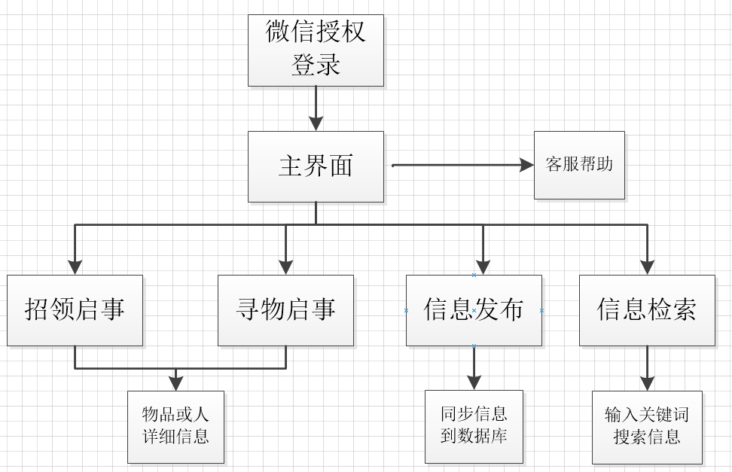

### 模块描述

|  |  |  |  |  |  |  |  |
| --- | --- | --- | --- | --- | --- | --- | --- |
| 模 块  名 称 | 找寻失主模块1 | | | 子系统名 称 | 寻人 | 系统  名称 | 寻人启事 |
| 接　口  说　明 | 输入 | Database | | | | | |
| 输出 | 图片，文字 | | | | | |
| 功　能  说　明 | 用户可以在此模块看到找失主的启事 | | | | | | |
| 运行环  境说明 | 微信小程序 | | | | | | |
| 调用关  系说明 | 调用模块 | | 云开发 | | | | |
| 被调用模块 | | 后端数据库 | | | | |

## 

|  |  |  |  |  |  |  |  |
| --- | --- | --- | --- | --- | --- | --- | --- |
| 模 块  名 称 | 找物品模块2 | | | 子系统名 称 | 寻物 | 系统  名称 | 寻物启事 |
| 接　口  说　明 | 输入 | Database | | | | | |
| 输出 | 图片，文字 | | | | | |
| 功　能  说　明 | 用户可以在此模块看到找寻丢失物品的启事 | | | | | | |
| 运行环  境说明 | 微信小程序 | | | | | | |
| 调用关  系说明 | 调用模块 | | 云开发 | | | | |
| 被调用模块 | | 后端数据库 | | | | |

|  |  |  |  |  |  |  |  |
| --- | --- | --- | --- | --- | --- | --- | --- |
| 模 块  名 称 | 发布信息模块3 | | | 子系统名 称 | 上传信息 | 系统  名称 | 上传信息 |
| 接　口  说　明 | 输入 | 文字，图片，信息 | | | | | |
| 输出 | Database | | | | | |
| 功　能  说　明 | 用户可以在此模块发布寻失主或寻物的信息 | | | | | | |
| 运行环  境说明 | 微信小程序 | | | | | | |
| 调用关  系说明 | 调用模块 | | 云开发 | | | | |
| 被调用模块 | | 后端数据库 | | | | |

|  |  |  |  |  |  |  |  |
| --- | --- | --- | --- | --- | --- | --- | --- |
| 模 块  名 称 | 信息检索模块4 | | | 子系统名 称 | 搜索 | 系统  名称 | 信息检索 |
| 接　口  说　明 | 输入 | 文字 | | | | | |
| 输出 | 图片，文字 | | | | | |
| 功　能  说　明 | 用户可以在此模块查询相关物品信息 | | | | | | |
| 运行环  境说明 | 微信小程序 | | | | | | |
| 调用关  系说明 | 调用模块 | | 云开发 | | | | |
| 被调用模块 | | 后端数据库 | | | | |

## 功能需求追溯

|  |  |  |  |  |
| --- | --- | --- | --- | --- |
|  | 模块1 | 模块2 | 模块3 | 模块4 |
| 寻失主 | √ |  |  |  |
| 寻物品 |  | √ |  |  |
| 信息发布 | √ | √ | √ |  |
| 信息检索 | √ | √ |  | √ |

# 数据设计

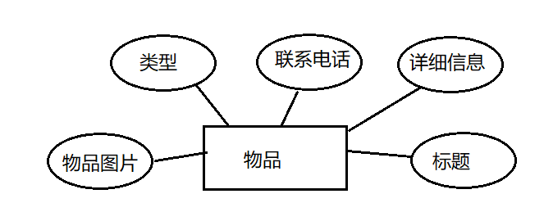

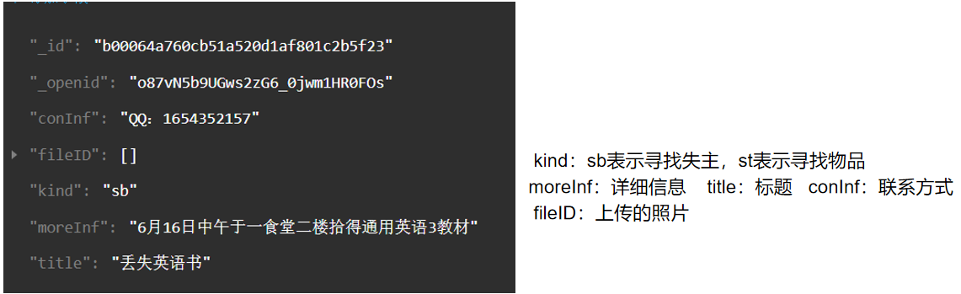

# 接口设计

## 用户界面设计规则

## 本软件面向可以使用智能手机的人群，系统对于信息输入的UI设计应该尽可能地详细。内部接口设计

## 外部接口设计

本程序为基于微信平台开发的微信小程序。能运行在基于Android/IOS系统的设备的微信APP上

# 出错处理设计

|  |  |
| --- | --- |
| 功能编号 | 1 |
| 功能名称 | **上传信息** |
| 功 能  描 述 | **上传招领/拾物信息** |
| 输入项 | 发布类型信息：输入源：UI上的check组件。  标题：输入源：用户从键盘输入。类型：String。长度：无限制。  联系方式：输入源：用户从键盘输入。类型：String。长度：20。  详细描述：输入源：用户从键盘输入。类型：String。长度：无限制。  图片：输入源：调用对应API，从用户本地上传图片。类型:FILE。长度：由API限制。 |
| 处理描述 | 将图片优先上传微信小程序后台云存储，获取HTTPS链接后，与其他信息打包，一则失物招领信息 |
| 输出项 | 无 |
| 界面要求 | 有明显输入提示。 |
| 功能编号 | 2 |
| 功能名称 | **信息显示** |
| 功 能  描 述 | 查看系统现存招领/拾物信息 |
| 输入项 | 用户的点击动作触发页面事件 |
| 处理描述 | 响应触摸事件，调用相关JS操作，显示页面 |
| 输出项 | 无 |
| 界面要求 | 能展现上传信息的标题，以及图片 |
| 功能编号 | 3 |
| 功能名称 | 信息查询 |
| 功 能  描 述 | 按要求检索系统存有的数据 |
| 输入项 | 关键词：输入源：用户从键盘输入。类型:String。 |
| 处理描述 | 根据关键词在后端数据库中进行查询，返回满足条件的项目。根据信息存有的图片的HTTPS，在线显示图片 |
| 输出项 | 招领信息，图片 |
| 界面要求 | 能在用户手机以正常比例显示信息，信息的排版也正常 |
| 功能编号 | 4 |
| 功能名称 | **用户信息显示** |
| 功 能  描 述 | **显示用户头像，用户历史发布信息** |
| 输入项 | 用户的点击动作触发页面事件 |
| 处理描述 | 响应事件，切换页面 |
| 输出项 | 无 |
| 界面要求 | 排版美观 |
| 功能编号 | 5 |
| 功能名称 | **信息详情展示** |
| 功 能  描 述 | **信息检视页面点开可以查看详细信息，点击图片还能放大，点击联系方式可以自动复制到剪切板** |
| 输入项 | 用户的点击动作触发页面事件 |
| 处理描述 | 响应触摸事件，调用相关JS操作，显示页面 |
| 输出项 | 无 |
| 界面要求 | 能展现上传信息的标题，以及图片 |